Санкт-Петербургский научный центр РАН
Санкт-Петербургский филиал Федерального государственного бюджетного учреждения науки Института истории естествознания и техники им. С.И. Вавилова Российской академии наук

Приглашаем Вас принять участие в научных чтениях «Августейший Президент Императорской Академии наук». (К 100-летию со дня смерти Великого князя Константина Константиновича)
Чтения состоятся 9 июня 2015 г. в 10.00 в Малом конференц-зале Санкт-Петербургского научного центра РАН (Университетская наб., 5)

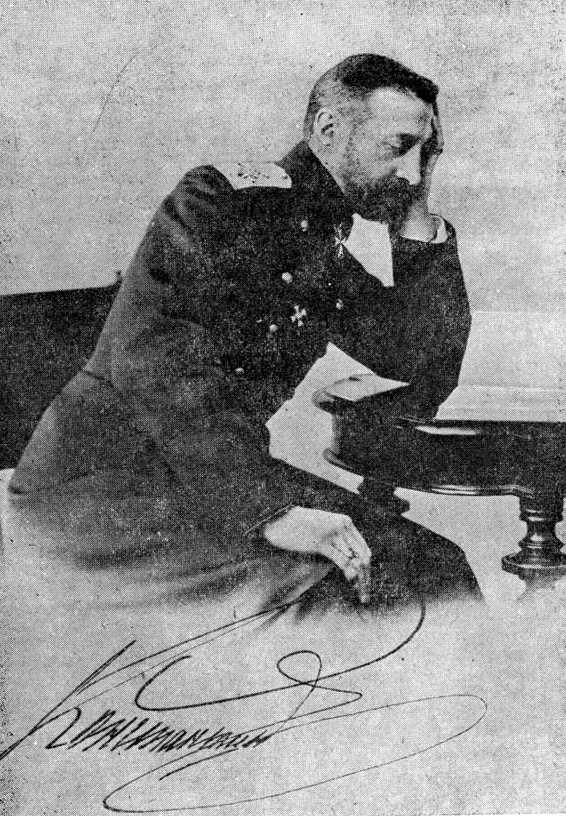

ПРОГРАММА ЧТЕНИЙ:

- Открытие. Г.В. Двас (Санкт-Петербургский научный центр РАН), Э.И. Колчинский (Санкт-Петербургский филиал Института истории естествознания и техники им. С.И. Вавилова)
- Великий князь Константин Константинович – президент Императорской Санкт-Петербургской Академии наук (к 100-летию со дня смерти) – В.С. Соболев (Санкт-Петербургский филиал Института истории естествознания и техники им. С.И. Вавилова РАН).
- Великий князь Константин Константинович и Зоологический музей – Н.В. Слепкова (Зоологический институт РАН).
- Великий князь Константин Константинович и формирование академической премиальной системы – Е.Ю. Басаргина (Санкт-Петербургский филиал Архива РАН).
- Взаимоотношения Санкт-Петербургской Академии наук с американскими научными центрами на рубеже веков – Е.Г. Пивоваров (Санкт-Петербургский филиал Института истории естествознания и техники им. С.И. Вавилова РАН).
- Демонстрация фильма «Князь Олег. Не хочу умереть без славы», 2014 г. Автор сценария – Сергей Некрасов, режиссер – Константин Артюхов.

